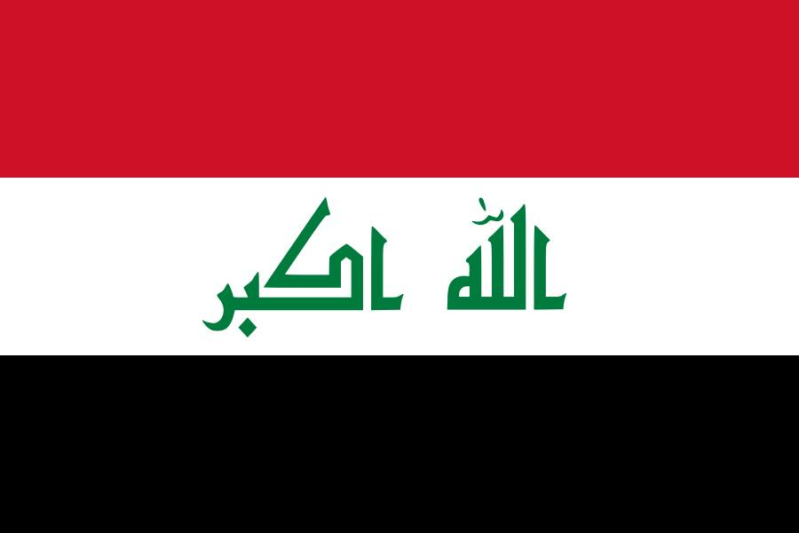
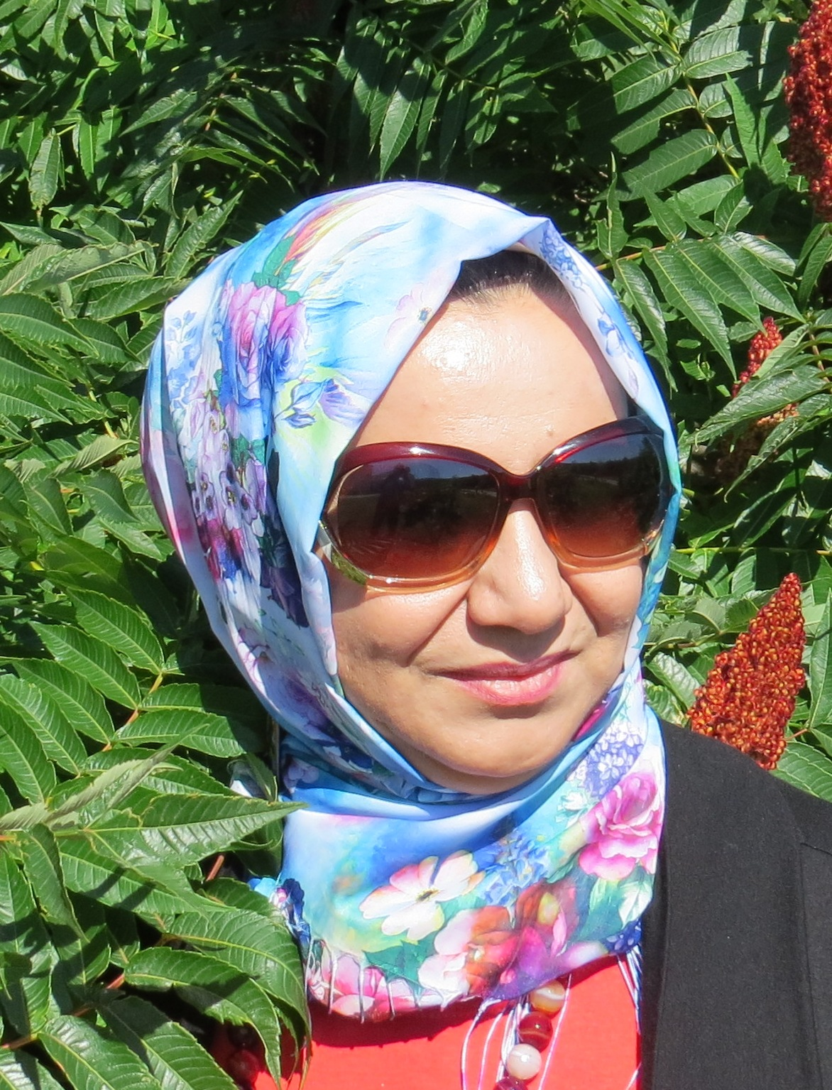
السيرة الذاتية

المعلومات الشخصية:
- ألاسم الفني : فـاطـمــــة ألعـبيــــدي -FATIMA AL OBAIDI
- الاسم الثلاثي واللقب: فاطمـة عــادل جمعــة ألعبيــدي
- المواليد: 1974
- الاختصاص: الرسم
- البلد: العراق

العضويات:
- جمعية الفنانين التشكيليين العراقيين
- نقابة الفنانين العراقيين
- رابطة المبدعين العراقيين للفنون الجميلة
- جمعية الفنانين التشكيليين العراقيين / بريطانيا IFAA
- جمعية SAKÜDER للفن والثقافة / تركيا
- جمعية EQUATOR للفنون التشكيلية في سلوفاكيا / إحدى منظمات ألإتحاد ألأوروبي EC
- مؤسسة الشرق للفن AEF في سلوفاكيا / إحدى منظمات ألإتحاد ألأوروبي EC
- مؤسسة ICAAB للفنون التشكيلية في اليونان

ألألقاب:
- سفيرة " السلام من خلال الفن " , في مهرجان سلوفاكيا الدولي ( الدورة 21 – 2014 )

* مارست هواية الرسم منذ طفولتها واستمرت عليها, ولقد نشأت في بيت عمها الفنان التشكيلي الرائد المرحوم " مـحمــــود ألعــبيــــدي "
( شيخ الفنانين التشكيليين في كركوك ) والذي أشرف عليها وكان له الدور الكبير في تعليمها فن الرسم وسحر الألوان.
من مرسم ألعبيـدي انطلقت كفراشة تحمل معها الوان قوس قزح وفرشاة الرسم التي لا تفارقها معبرة عن ما في داخلها من إبداعات فنية
مستخدمة فيها ألوان الطيف الجميلة بلمساتها المبدعة وأفكارها الحالمة.

الجوائز
- ميدالية خاصة ذهبية , في بينالي فلورنسا الدولي العاشر للفن المعاصر / أيطاليا , 2015 وبمشاركة 423 فنان من 62 دولة.
- الجائزة الأولى " التمثال الذهبي للمهرجان " , في المهرجان الدولي للرسم ( الدورة 21 ) في سلوفاكيا 2014.
- لقب سفيرة " السلام من خلال الفن " في المهرجان الدولي للرسم ( الدورة 21 ) في سلوفاكيا , والمقدمة من مؤسسة الشرق للفن ,
( احدى منظمات ألأتحاد ألأوربي )
وهذه الجائزة الذهبية ولقب السفيرة تمنحان ولأول مرة لفنان غير أوروبي ومن الشرق ألأوسط والدول العربية .
- درع اللمسة العصامية ( الجائزة الرابعة ) , في الملتقى الوطني للمبدعات العصاميات في التعبير التشكيلي في تونس ( الدورة 14 ), 2014.

التكريمات
- ميدالية ذهبية , في معرض ألفنانين ألتشكيليين ألعرب ألأول في ألأردن 2014
- درع مجلس محافظة كركوك , 2014
- درع ذهبي , في المهرجان الدولي للرسم ( الدورة 11 ) , رومانيا 2014
- ميدالية ذهبية , في المهرجان الدولي للفنون التشكيلية بالمحرس ( الدورة 27 ) , تونس 2014
- درع التميـز , في مهرجان " من أجلك يا عراق " برعاية وزارة الثقافة العراقية 2014
- تكريم رئيس جمهورية العراق " فؤاد معصوم " في قصر السلام ببغداد 2015.
- درع ملتقى ربيع السلام الدولي الثالث في أكادير/ المملكة المغربية 2015
- درع الملتقى وضيفة الشرف , في ملتقى مراكش الدولي للفنون التشكيلية / المملكة المغربية 2015
- درع ملتقى فناني القصبة الدولي في باريس ( ضمن 6 فنانين ) 2015
- ميدالية ذهبية , في المهرجان الدولي للرسم ( الدورة 12 ) , رومانيا 2015
- ممثلة العراق في الجمعية الدولية للفنانات التشكيليات ,FEMIN & ART / Turkey , بقرار من مكتب رئاسة مجلس الجمعية الدولية للفنانات
التشكيليات 2015.
- ميدالية ذهبية , في معرض ألفنانين ألتشكيليين ألعرب ألثاني في ألأردن 2015
- قلادة ألإبداع , من نقابة الفنانين العراقيين, في احتفالية تكريمي من قبل وزارة الثقافة العراقية 2016.
- وسام المبدعين لعام 2016 , من رابطة المبدعين العراقيين , في احتفالية تكريم المبدعين في وزارة الثقافة العراقية في بغداد 2016.
- درع , اتحاد ألأدباء و الكتاب العراقيين - منتدى نازك الملائكة / بغداد 2017.
- تمثال , مجلة أرت تور ألأمريكية , مع 20 فنان كرمتهم المجلة في مدينة فلورنسا - ايطاليا 2017

 Fatima Al Obaidi  info@fatimaalobaidi.com www.fatimaalobaidi.com

الشهادات
- من مهرجان " كركوك شدة الورد " في:24 / 12 / 2010
- من جمعية النساء " لتركمان العراق " لتبرعها بريع معرضها بالكامل للأيتام و ألأرامل بتاريخ: 16 / 7 / 2011 والذي ضم 26 لوحة زيتية.
- من المعرض الجماعي/ 14 فنانة في اليوم العالمي ( لمناهضة ألعنف ضد المرأة ) في: 25- 11- 2013
- من المعرض التونسي العراقي " مزيج ألألوان " في تونس, في: 28 /10 / 2013
- من مهرجان الفن التشكيلي العربي ألأول في عمان / ألأردن, في: 24 /11 / 2013
- من ملتقى ثقافات الشعوب الدولي الثاني للرسم في سالونيك / اليونان, في: 16 / 1 / 2014
- من نقابة فناني كردستان / فرع كركوك, في: 12 / 2 / 2014
- من كرنفال المحبة والسلام في بيروت / لبنان, في: 3 / 3 / 2014
- من المهرجان الدولي ألأول للفنانات التشكيليات / في قبرص, في: 12 / 3 / 2014
- من معرض ألفنانين ألتشكيليين ألعرب ألأول في ألأردن, في: 26 /4/ 2014
- من ملتقى الورود ألدولي ( في قصبة الفنان ) في المغرب, في: 4 / 5 / 2014
- من المهرجان الدولي الرابع للفن في كونية / تركيا, في: 24 / 5 / 2014
- من الملتقى الوطني للمبدعات العصاميات في التعبير التشكيلي بالمنستير/ تونس ( الدورة 14 ), في: 25 / 5 / 2014
- من المهرجان الدولي ألأول في أثينا / اليونان, في: 12 / 6 / 2014
- من منظمة اليونسكو العالمية / فرع اليونان ( WFUCA – UNESCO / Grecce ), في: 12 - 6- 2014
- من المهرجان الدولي للرسم ( الدورة 11 ) في رومانيا, في: 10 / 8 / 2014
- من المهرجان الدولي للفنون التشكيلية بالمحرس ( الدورة 27 ) في تونس, في : 18 / 8 / 2014
- من ملتقى ثقافات الشعوب الدولي للرسم ( الدورة 11 ) في مدينة باتراس / اليونان, في: 4 / 9 / 2014
- من المهرجان الدولي السابع للرسم في طرابزون / تركيا, في: 14 / 9 / 2014
- من ملتقى ثقافات الشعوب الدولي ألأول في كريت / اليونان, في: 18 / 9 / 2014
- من المهرجان الدولي للرسم ( الدورة 21 ) في سلوفاكيا, في: 12 / 10 / 2014.
- شهادة فوزي بالجائزة الأولى الذهبية " التمثال الذهبي للمهرجان " , من المهرجان الدولي للرسم ( الدورة 21 ) في سلوفاكيا.
- شهادة منحي لقب سفيرة " السلام من خلال الفن " , من المهرجان الدولي للرسم ( الدورة 21 ) في سلوفاكيا والمقدمة من مؤسسة الشرق للفن
( احدى منظمات ألأتحاد ألأوربي ).
- من المهرجان التشكيلي الدولي الرابع عشر لمنظمة أوستراكا في باريس, في: 29 / 10 / 2014
- من اللجنة المنظمة لكاليري "LA CAPITALE " في باريس, في : 29 / 10 / 2014
- من المركز العالمي للفنون التشكيلية , في مهرجان من اجلك يا عراق برعاية وزارة الثقافة العراقية ,في: 28 / 12 / 2014 .
- من نقابة الفنانين العراقيين / فرع كركوك, في: 26 / 1 / 2015
- من المعرض الدولي الرابع للرسم في إسطنبول / تركيا , في: 5 / 3 / 2015
- من مجلة " بنار " بمناسبة عيد المرأة العراقي والعالمي, في: 4 / 3 / 2015
- من البيت الثقافي في كركوك / دائرة العلاقات الثقافية لوزارة الثقافة في عيد المرأة العراقي والعالمي, في: 4 / 3 / 2015
- من معرض ألوان ألأول , في بيروت / لبنان, في: 10 / 3 / 2015
- من مهرجان تشكيليات عراقيات , والذي نظمته جمعية الفنانين التشكيليين العراقيين - بمناسبة يوم المرأة العالمي, في: 14 / 3 / 2015
- من ملتقى جمعية الفنانات المغاربيات الخامس في فاس / المغرب, في: 10 / 3 / 2015
- من ملتقى ربيع السلام الدولي الثالث في أكادير / المغرب , في: 23 / 3 / 2015
- من ملتقى مراكش الدولي للفنون التشكيلية / المغرب, في: 27 / 3 / 2015
- من الملتقى الدولي لقصبة الفنان في باريس, في: 10 / 4 / 2015
- من المهرجان التشكيلي للسلام العالمي في تركيا في الذكرى المئوية لمعركة جانا قالا , في: 25 / 4 / 2015
- من ملتقى المبدعات العصاميات في التعبير التشكيلي ( الدورة 15 ) بالمنستير / تونس, في: 24 / 5 / 2015
- من جمعية الفنانات التشكيليات في اسطنبول / تركيا, في: 31 / 5 / 2015
- من الجمعية الدولية للثقافة والفن في مارسين / تركيا , في: 7 / 6 / 2015
- من المهرجان الدولي الثامن للرسم في تركيا, في: 30 / 7 / 2015
- من المهرجان الدولي للرسم ( الدورة 12 ) في رومانيا, في: 9 / 8 / 2015
- من مهرجان ارتورس الدولي الثاني في انطاليا / تركيا, في: 25 / 8 / 2015
- من ملتقى حضارات الشعوب الدولي للرسم ( الدورة الثانية عشر ), في باتراس / اليونان, في : 2 / 9 / 2015
- من منظمة اليونسكو العالمية / فرع اليونان ( WFUCA – UNESCO / Grecce ) في: 2 / 9 / 2015
- شهادة الماستر كلاس من منظمة اليونسكو العالمية / اليونان ( WFUCA – UNESCO / Grecce ) في: 2 / 9 / 2015
- من المهرجان الدولي للرسم في سلوفاكيا ( الدورة 22 ), للفترة: 6- 19 / 9 / 2015.
- شهادة تعييني ممثلة العراق في الجمعية الدولية للفنانات التشكيليات / تركيا , في: 5 / 9 / 2015.
- من بينالي فلورنسا الدولي العاشر / أيطاليا , في: 25 / 10 / 2015
- شهادة فوزي بميدالية ذهبية خاصة من بينالي فلورنسا الدولي العاشر / أيطاليا , والتي اقيمت للفترة: 17 – 25 / 10 / 2015
- من معرض الفن التشكيلي العربي ألثاني في عمان / ألأردن, في: 4 /12 / 2015
- من مؤسسة أرت فيتا ( ألأمريكية ) ضمن العشرة الفائزين في معرضها ألإلكتروني عبر ألإنترنيت, في: 10 / 12 / 2015
- من دائرة الفنون التشكيلية , في حفل التكريم الخاص التي أقامتها وزارة الثقافة العراقية لي بتأريخ: 19 / 1 / 2016.
- من المركز العالمي للفنون التشكيلية , ضمن فعاليات مهرجان بغداد عاصمة ألإبداع 2016 , في: 7 / 3 / 2016.
- من مهرجان ألفن التشكيلي العراقي المعاصر, بغداد , في: 2 / 4 / 2016
- من ملتقى ثقافات الشعوب الدولي الثالث في أثينا / اليونان , في: 15 / 4 / 2016
- من منظمة اليونسكو العالمية / اليونان ( WFUCA – UNESCO / Grecce ), في: 15 / 4 / 2016
- من مهرجان فلسطين الدولي للفن المعاصر " على طريق القدس " , في وزارة الثقافة العراقية , في: 16 / 5 / 2016
- من معرض " هواجس رسالة حب للفيحاء " , في جمعية التشكيليين في البصرة , بتأريخ: 7 / 5 / 2016
- من معرض " الوجه الأخر " الدولي , في اوهايو / امريكا , للفترة: 5 - 14 / 5 / 2016
- من مهرجان الحمامة الذهبية الدولي للفن , في تركيا , في: 21 / 5 / 2016
Fatima Al Obaidi info@fatimaalobaidi.com www.fatimaalobaidi.com

- من معرض افتتاح كالري بيت المعرفة للفنون, في قاعة المندائيين في بغداد , بتأريخ: 24 / 5 / 2016
- من مهرجان " ألوان السلام في بورصة " , في تركيا . للفترة: 6 - 11 / 6 / 2016
- من معرض " الصداقة البلغارية الدولي للرسم " , في بلغاريا , للفترة: 15 - 30 / 6 / 2016
- من المهرجان الدولي للفن التشكيلي في مقدونيا ( الدورة 23 ) , للفترة: 2 - 16 / 7 / 2016
- من معرض " رسالة حب و سلام " , في المتحف الوطني في السليمانية , بتأريخ: 3 / 8 / 2016
- من المهرجان الدولي للرسم في سلوفاكيا ( الدورة 23 ), للفترة: 11- 25 / 9 / 2016.
- من اتحاد ألأدباء و الكتاب العراقيين - منتدى نازك الملائكة / بغداد 11 / 2 / 2017
- من معرض يوم المرأة العالمي , في وزارة الثقافة العراقية , بتأريخ: 8 / 3 / 2017
- من رابطة المبدعين, المسابقة الوطنية الفنية, في وزارة الثقافة العراقية, بتأريخ: 5 / 4 / 2017
- من معرض الطبيعة " الوان من بلادي ", في وزارة الثقافة العراقية, بتأريخ: 17 / 4 / 2017
- من مجلة أرت تور ألأمريكية , لتكريمها ضمن 60 فنان من العالم في فلورنسا / ايطاليا , بتأريخ: 27 / 5 / 2017
- من منظمة نعم الفن للجميع ألأمريكية , في وزارة الثقافة العراقية , بتأريخ: 19 / 7 / 2017
- من مهرجان الواسطي للفن التشكيلي, في وزارة الثقافة العراقية , بتأريخ: 11 / 9 / 2017

المشاركات المحلية
- المهرجانات الفنية في كركوك وبغداد ( منذ سنة 1995 )
- جميع المعارض التي أقامتها الرابطة الإسلامية لنساء العراق / فرع كركوك ( 2004 -2011 ).
- مشاركات فنية في بغداد ضمن المعارض التي أقيمت من قبل منظمات المجتمع المدني ( للأمومة والطفولة 2009 - 2010)
- المهرجان التي إقامتها شبكة كركوك لمنظمات المجتمع المدني سنة 2010.
- مهرجان " كركوك شدة الورد " والتي أقيمت للفترة : 22 – 24 / 12 / 2010
- المعرض الشخصي ألأول بتاريخ 16/7/2011 في مقر الجمعية النسائية والذي ضم 26 لوحة زيتية والذي خصص ريعه بالكامل للأيتام و ألأرامل
- معرض جماعي/ 14 فنانة في اليوم العالمي ( لمناهضة ألعنف ضد المرأة ), كركوك في: 25 / 11 / 2013
- سمبوزيوم لتجمع فناني كركوك في القلعة التاريخية للمدينة بتاريخ: 16 / 3 / 2014
- مهرجان " من أجلك يا عراق " في وزارة الثقافة العراقية في بغداد بتأريخ: 28 / 12 / 2014
- مهرجان تشكيليات عراقيات, والذي نظمته جمعية الفنانين التشكيليين العراقيين - بمناسبة يوم المرأة العالمي بتأريخ: 14 / 3 / 2015
- معرض " أنامل تشكيليات عراقيات " في وزارة الثقافة العراقية في بغداد بتأريخ: 16 / 12 / 2015
- المعرض السنوي الشامل للفن العراقي المعاصر, في وزارة الثقافة العراقية في بغداد بتأريخ: 29 / 2 / 2016
- مهرجان بغداد عاصمة ألإبداع / بغداد, للفترة: 6 - 10 / 3 / 2016
- معرض يوم المرأة العالمي , في وزارة الثقافة العراقية , بتأريخ: 8 / 3 / 2016
- معرض الربيع " ألوان من بلادي " , في وزارة الثقافة العراقية , بتأريخ: 28 / 3 / 2016
- مهرجان ألفن التشكيلي العراقي المعاصر/ بغداد , بتأريخ: 2 / 4 / 2016
- مهرجان فلسطين الدولي للفن المعاصر " على طريق القدس " , في وزارة الثقافة العراقية , بتأريخ: 16 / 5 / 2016
- معرض " هواجس رسالة حب للفيحاء " , في جمعية التشكيليين في البصرة , بتأريخ: 7 / 5 / 2016
- معرض افتتاح كالري بيت المعرفة للفنون, في قاعة المندائيين في بغداد , بتأريخ: 24 / 5 / 2016
- معرض " رسالة حب و سلام " , في المتحف الوطني في السليمانية , بتأريخ: 3 / 8 / 2016
- معرض يوم المرأة العالمي , في وزارة الثقافة العراقية, بتأريخ: 8 / 3 / 2017
- المسابقة الوطنية الفنية في الرسم والنحت والخزف لرابطة المبدعين, في وزارة الثقافة العراقية , بتأريخ: 5 / 4 / 2017
- معرض الطبيعة " الوان من بلادي ", في وزارة الثقافة العراقية, بتأريخ: 17 / 4 / 2017
- مهرجان الواسطي للفن التشكيلي, في وزارة الثقافة العراقية , بتـأريخ: 11 / 9 / 2017

Fatima Al Obaidi info@fatimaalobaidi.com www.fatimaalobaidi.com

المشاركات الدولية
- معرض فن الشعوب / ألمانيا 2012
- المعرض التونسي العراقي " مزيج ألألوان " في تونس 25 - 28 / 10 / 2013
- مهرجان الفن التشكيلي العربي ألأول في عمان / ألأردن 19- 24 / 11 / 2013
- ملتقى ثقافات الشعوب الدولي الثاني للرسم في سالونيك / اليونان للفترة: 10- 16 / 1 / 2014
- كرنفال المحبة والسلام في بيروت / لبنان للفترة: من 28 / 2 إلى 3 / 3 / 2014
- دعوة خاصة من وزارة الثقافة القبرصية لتمثيل العراق في المهرجان الدولي ألأول للفنانات التشكيليات في قبرص للفترة: 8 – 12 / 3 / 2014
- معرض ألفنانين ألتشكيليين ألعرب ألأول في ألأردن للفترة: 20 - 26 / 4 / 2014
- ملتقى الورود ألدولي ( في قصبة الفنان ) في المملكة المغربية للفترة من: 28 / 4 - 4 / 5 / 2014
- المهرجان الدولي الرابع للفن في تركيا للفترة من: 15 – 24 / 5 / 2014
- الملتقى الوطني للمبدعات العصاميات في التعبير التشكيلي بالمنستير/ تونس ( الدورة 14 ) للفترة: 23 – 25 / 5 / 2014
- المهرجان الدولي ألأول في أثينا وبرعاية اليونسكو و للفترة : 6 - 12 / 6 / 2014
- دعوة خاصة لتمثيل العراق في فعاليات المهرجان الدولي للرسم ( الدورة 11 ) والتي أقيمت في رومانيا للفترة: 2 – 10 / 8 / 2014
- دعوة خاصة لتمثيل ألعراق في المهرجان الدولي للفنون التشكيلية بالمحرس ( الدورة 27 ) في تونس للفترة: 12 – 18 / 8 / 2014
- الملتقى الدولي للرسم " ثقافات الشعوب " الدورة 11 في مدينة باتراس اليونانية للفترة: 29 / 8 إلى 4 / 9 / 2014
- دعوة خاصة لتمثيل ألعراق في المهرجان الدولي السابع للرسم في طرابزون / تركيا, للفترة: 7 – 14 / 9 / 2014
- الملتقى الدولي ألأول "ثقافات الشعوب" وبرعاية اليونسكو في جزيرة كريت / اليونان للفترة: 12 - 18 / 9 / 2014
- دعوة خاصة لتمثيل ألعراق في المهرجان الدولي للرسم ( الدورة 21 ) في سلوفاكيا للفترة: 28 / 9 إلى 12 / 10 / 2014
- المهرجان التشكيلي الدولي الرابع عشر لمنظمة أوستراكا في العاصمة الفرنسية باريس للفترة: 24 - 29 / 10 / 2014
- المعرض الدولي الرابع للرسم في إسطنبول / تركيا , للفترة: 21 / 2 / - 5 / 3 / 2015
- معرض ألوان ألأول في بيروت / لبنان , بتأريخ: 10 / 3 / 2015
- ملتقى جمعية الفنانات المغاربيات الخامس في فاس / المملكة المغربية - بمناسبة يوم المرأة العالمي , للفترة: 7 - 10 / 3 / 2015
- ملتقى ربيع السلام الدولي الثالث في أكادير / المملكة المغربية للفترة: 19 - 23 / 3 / 2015
- ملتقى مراكش الدولي للفنون التشكيلية / المملكة المغربية , للفترة: 23 - 27 / 3 / 2015
- معرض الفن التشكيلي العربي في الرباط / المملكة المغربية , للفترة: 29 - 31 / 3 / 2015
- الملتقى الدولي لقصبة الفنان في باريس ,للفترة: 6 - 10 / 4 / 2015
- المهرجان التشكيلي للسلام العالمي في تركيا في الذكرى المئوية لمعركة جانا قالا, للفترة: 25 - 27 / 4 / 2015
- ملتقى المبدعات العصاميات في التعبير التشكيلي ( الدورة 15 ) بالمنستير / تونس , للفترة: 22 – 24 / 5 / 2015
- معرض للفنانات التشكيليات في اسطنبول / تركيا , للفترة: 26 – 31 / 5 / 2015
- معرض الجمعية الدولية للثقافة والفن في مارسين / تركيا , للفترة: 2 - 7 / 6 / 2015
- المهرجان الدولي الثامن للجمعية الدولية للفنانات التشكيليات والتي أقيمت فعالياتها في تركيا و جورجيا للفترة من: 22 – 30 / 7 / 2015
- دعوة خاصة لتمثيل العراق في المهرجان الدولي للرسم في رومانيا ( الدورة 12 ) للفترة: 31 / 7 – 9 / 8 / 2015
- مهرجان ارتورس الدولي في انطاليا / تركيا ( الدورة 2 ) للفترة: 21 – 25 / 8 / 2015
- ملتقى ثقافات الشعوب الدولي الثاني عشر في باتراس / اليونان للفترة: 27 / 8 - 2 / 9 / 2015
- دعوة خاصة لتمثيل العراق في المهرجان الدولي للرسم في سلوفاكيا ( الدورة 22 ), للفترة: 6 - 19 / 9 / 2015
- بينالي فلورنسا الدولي العاشر / أيطاليا , للفترة: 17 – 25 / 10 / 2015
- معرض ألفنانين ألتشكيليين ألعرب ألثاني في عمان / ألأردن للفترة: 29 / 11 - 4 / 12 / 2015.
- معرض جماعي مع 4 فنانين ( أمريكا – المكسيك – النمسا – اليونان ) في فلورنسا / ايطاليا وفي كاليري 360 للفن المعاصر, للفترة من: 4 / 12 / 2015
ولغاية: 5 / 1 / 2016
- معرض جماعي مع فنانين من الدول) ايطاليا – البرازيل – الأورغواي – مولدوفيا – اليابان – كندا – بريطانيا – روسيا – المغرب – المكسيك – فرنسا –
لبنان ) في فلورنسا / ايطاليا وفي كاليري مينتانا للفن المعاصر, للفترة من: 12 / 12 / 2015 ولغاية: 10 / 1 / 2016
- ملتقى ثقافات الشعوب الدولي الثالث في أثينا / اليونان , للفترة: 10 - 16 / 4 / 2016
- معرض " الوجه الأخر " الدولي , في اوهايو / امريكا , للفترة: 5 - 14 / 5 / 2016
- مهرجان الحمامة الذهبية الدولي للفن , في تركيا , للفترة: 13 - 21 / 5 / 2016
- مهرجان " ألوان السلام في بورصة " , في تركيا . للفترة: 6 - 11 / 6 / 2016
- معرض " الصداقة البلغارية الدولي للرسم " , في بلغاريا , للفترة: 15 - 30 / 6 / 2016
- المهرجان الدولي للفن التشكيلي المعاصر في مقدونيا ( الدورة 23 ) , للفترة: 2 - 16 / 7 / 2016
- دعوة خاصة لتمثيل العراق في المهرجان الدولي للرسم في سلوفاكيا ( الدورة 23 ), للفترة: 11- 25 / 9 / 2016.
- المعرض الدولي للفنانات التشكيليات, في أزمير / تركيا, بمناسبة يوم المرأة العالمي في: 8 / 3 / 2017
- المعرض الدولي للجمعية الدولية للفنانات التشكيليات, في طرابزون / تركيا, بمناسبة يوم المرأة العالمي في: 9 / 3 / 2017
- معرض مجلة أرت تور ألأمريكية , في مدينة فلورنسا / ايطاليا في : 27 / 5 / 2017

أعمالها المقتناة في الدول:
ايطاليا - سوريا - تونس - ألمانيا - ألأردن - بريطانيا - روسيا - تركيا - اليونان - قبرص - رومانيا - سلوفاكيا - المغرب - أمريكا - جورجيا - مقدونيا.

Fatima Al Obaidi info@fatimaalobaidi.com www.fatimaalobaidi.com

